一. 设计目的
1.在编辑应用程序过程中，逐步加深对C语言编程的理解；
2.加强实践的能力，动手能力，同时进一步对所学的知识进行巩固；
3.培养初步编程的能力，为以后的学习奠定基础。

二. 设计内容
运用所学的C语言知识编辑一个应用程序：服装进存管理系统

- 概要设计

1．功能模块图；
主菜单
***************欢迎光临服装销售管理系统***************
系统功能说明:
管理员功能:
- 自身密码修改
- 用户信息管理:添加,修改,删除,查询
- 商品信息管理:添加,修改,查询,删除
- 销售报表显示:日销售报表,月销售报表,销售员销售报表
- 返回主界面
- 退出系统
店长功能:
- 自身密码修改
- 商品信息管理:添加,修改,查询,删除
- 销售报表显示:日销售报表,月销售报表,销售员销售报
- 返回主界面
- 退出系统
销售员功能:
- 商品浏览,查询,商品销售
- 自己商品销售报表显示:日销售报表,月销售报表
- 返回主界面
- 退出系统
*******************欢迎使用本系统*******************
请输入你的系统用户帐号:

2．各个模块详细的功能描述。

①用户添加&删除&修改：添加、删除或者修该用户信息；
②商品添加&删除&修改：添加、删除或者修该商品信息；
③商品查找：查找所需的商品；
④商铺浏览：浏览整个商铺；
⑤商品出售：出售商品详细信息；
⑥修改密码：修改用户登录系统的密码；
⑦退出系统：退出整个系统（即主菜单）。
四．详细设计

1、主要数据结构
typedef struct SystemUser {
char userName[20]; //用户名,主键
char password[20]; //用户密码
int userType; //用户类型(1:管理员,2:店长,3:销售员)
struct SystemUser *next; //指向下一个用户的指针
} SystemUser;
/** 服装商品信息 **/
typedef struct Products {
int productId; //商品编号,主键
char productName[20]; //商品名称
char productType[20]; //商品型号
char productCompany[20]; //商品厂家
float productPrice; //商品价格
int productCount; //商品数量
char memo[50]; //商品附加信息
struct Products *next; //指向下一个商品的指针
} Products;
/** 销售记录信息结构 **/
typedef struct SellInfoRecord {
int saleId; //销售编号,主键
char userName[20]; //销售商品的用户名
int productId; //销售的商品编号
int sellCount; //销售数量
int year; //销售商品年份
int month; //销售商品月份
int day; //销售商品日期
char memo[50]; //销售的附加信息
struct SellInfoRecord *next; //下一条销售记录
} SellInfoRecord;
2、主要代码结构
（一）添加
打开文件～从键盘输入要添加的信息～若添加的信息与文件里的信息重复～则调用系统暂停函数～返回界面,若添加的信息在文件里没有找到～则将添加的信息输入到文件～ 调用系统暂停函数～返回界面。
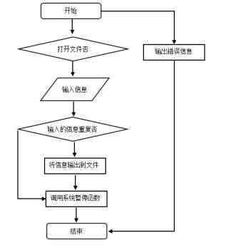
（二）查询
打开文件～从键盘输入要查询的信息～若在文件里找到要查询的信息～则在界面输入信息～并调用系统暂停函数～返回界面,若没有找到查询的信息～调用系统暂停函数～返回界面。
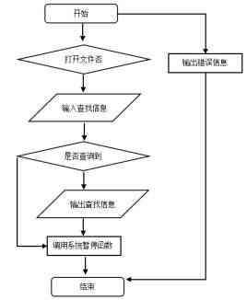
（三）删除
打开文件～从键盘输入要删除的信息～若在文件里找到要删除的信息存在～则把文件里要删除的那条信息删除掉～并调用系统暂停函数～返回界面,若没有找到删除的信息～调用系统暂停函数～返回界面。
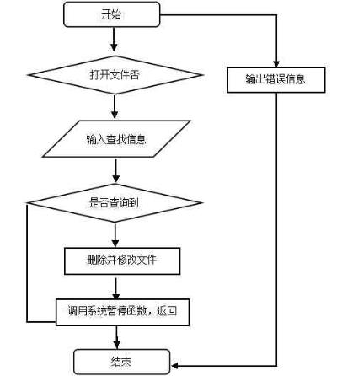
（四）修改
打开文件～从键盘输入要修改的信息～若在文件里找到要修改的信息存在～则按照提示信息依次输入要修改的信息～写入文件～并调用系统暂停函数～返回界面,若没有找到修改的信息～调用系统暂停函数～返回界面。
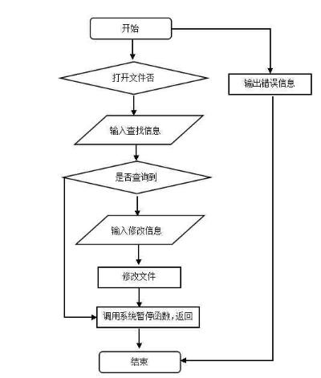
4、主要代码段分析
/** 对系统进行初始化,建立用户记录和商品记录 **/
void InitSystem() {
FILE *fp;
SystemUser adminUser,bossUser,sellUser; //管理员,店长,销售员三个角色信息
Products products[2]; //初始化两件服装商品信息
SellInfoRecord sellInfo[2]; //初始化两条销售记录
//管理员
strcpy(adminUser.userName,"admin");
strcpy(adminUser.password,"admin");
adminUser.userType = ADMIN_USER_TYPE;
adminUser.next = NULL;
fp = fopen("Admin.txt", "w");
fprintf(fp, "%s\t%s", adminUser.userName, adminUser.password);
fclose(fp);
//店长
strcpy(bossUser.userName,"boss");
strcpy(bossUser.password,"boss");
bossUser.userType = BOSS_USER_TYPE;
bossUser.next = NULL;
fp = fopen("Shopkeeper.txt", "w");
fprintf(fp, "%s\t%s", bossUser.userName, bossUser.password); fclose(fp);
//销售员
strcpy(sellUser.userName,"sell");
strcpy(sellUser.password,"sell");
sellUser.userType = SELL_USER_TYPE;
sellUser.next = NULL;
fp = fopen("Seller.txt", "w");
fprintf(fp, "%s\t%s", sellUser.userName, sellUser.password);
fclose(fp);
AddUser(&adminUser);
AddUser(&bossUser);
AddUser(&sellUser);
//products[0].productId = 1;
strcpy(products[0].productName,"精品男装");
strcpy(products[0].productType,"m001");
strcpy(products[0].productCompany,"精品服装制造厂");
products[0].productPrice = 23.5;
products[0].productCount = 100;
strcpy(products[0].memo,"精品男装～您的第一选择");
products[0].next = NULL;
//products[1].productId = 2;
strcpy(products[1].productName,"时尚女装");
strcpy(products[1].productType,"w002");
strcpy(products[1].productCompany,"时尚服装制造厂");
products[1].productPrice = 25.5;
products[1].productCount = 150;
strcpy(products[1].memo,"时尚女装～您的第一选择");
products[1].next = NULL;
AddProduct(&products[0]);
AddProduct(&products[1]);
sellInfo[0].day = 16;
strcpy(sellInfo[0].memo,"测试数据1");
sellInfo[0].month = 7;
sellInfo[0].next = NULL;
sellInfo[0].productId = 1;
sellInfo[0].sellCount = 8;
strcpy(sellInfo[0].userName,"sell");
sellInfo[0].year = 2008;
sellInfo[1].day = 17;
strcpy(sellInfo[1].memo,"测试数据2");
sellInfo[1].month = 7;
sellInfo[1].next = NULL;
sellInfo[1].productId = 2;
sellInfo[1].sellCount = 5;
strcpy(sellInfo[1].userName,"sell");
sellInfo[1].year = 2008;
AddSellInfo(&sellInfo[0]);
AddSellInfo(&sellInfo[1]);};
/**函数功能: 向系统用户信息链表中加入用户信息**/
int AddUser(SystemUser *pUser) {
SystemUser *pSystemUser,*tempSystemUser;
tempSystemUser = pSystemUserHead;
while(NULL != tempSystemUser) {
if(0 ==strcmp(tempSystemUser->userName,pUser->userName)) {
printf("对不起,你要添加的用户已经存在");
return FUNCTION_FAILED; }
tempSystemUser = tempSystemUser->next; }
pSystemUser = (SystemUser *) malloc(sizeof(SystemUser)); //在堆空间中分配用户信息的内存
if(NULL == pSystemUser) {
printf("分配用户信息内存时发生错误");
return FUNCTION_FAILED; }
strcpy(pSystemUser->userName,pUser->userName); //拷贝用户信息到堆空间中
strcpy(pSystemUser->password,pUser->password);
pSystemUser->userType = pUser->userType;
pSystemUser->next = pUser->next;
tempSystemUser = pSystemUserHead;
if(NULL == tempSystemUser) {
pSystemUserHead = pSystemUser;
} else {
while(NULL != tempSystemUser->next) //遍历到用户信息的最后一条记录
tempSystemUser = tempSystemUser->next; tempSystemUser->next = pSystemUser;//将用户信息加入到链表的最后
}
return FUNCTION_SUCCESS;
};
/**函数功能: 向商品信息链表中加入商品信息**/
int AddProduct(Products *pPro) {
int newProductId = 1; //新加入商品的商品编号从1开始
Products *tempProduct,*pProduct;
tempProduct = pProductHead; //生成编号,最后一件商品编号+1
while(NULL != tempProduct) {
newProductId = tempProduct->productId + 1;
tempProduct = tempProduct->next;
}
pProduct = (Products *)malloc(sizeof(Products));
if(NULL == pProduct) {
printf("对不器～添加商品信息时,堆内存分配失败!");
return FUNCTION_FAILED;
}
pProduct->productId = newProductId; //拷贝商品信息
strcpy(pProduct->productName,pPro->productName);
strcpy(pProduct->productType,pPro->productType);
strcpy(pProduct->productCompany,pPro->productCompany);
pProduct->productPrice = pPro->productPrice;
pProduct->productCount = pPro->productCount;
strcpy(pProduct->memo,pPro->memo);
pProduct->next = pPro->next;
tempProduct = pProductHead; //将商品信息加入到商品信息链表最后
if(NULL == tempProduct) {
pProductHead = pProduct;
} else {
while(NULL != tempProduct->next)
tempProduct = tempProduct->next;
tempProduct->next = pProduct;
}
return FUNCTION_SUCCESS;
};
/**函数功能: 向系统销售信息链表中加入销售信息**/
int AddSellInfo(SellInfoRecord *pSellInfo) {
int newSellInfoId = 1; //新加入销售记录的编号从1开始
SellInfoRecord *tmpSellInfo,*pSellInfoRecord;
tmpSellInfo = pSellInfoHead; //生成编号,最后一个销售编号+1
while(NULL != tmpSellInfo) {
newSellInfoId = tmpSellInfo->saleId + 1;
tmpSellInfo = tmpSellInfo->next;
}
pSellInfoRecord= (SellInfoRecord *)malloc(sizeof(SellInfoRecord));
if(NULL == pSellInfoRecord) {
printf("对不起～添加销售记录信息时,堆内存分配失败!");
return FUNCTION_FAILED;
}
pSellInfoRecord->saleId = newSellInfoId;
pSellInfoRecord->day = pSellInfo->day;
strcpy(pSellInfoRecord->memo,pSellInfo->memo);
pSellInfoRecord->month = pSellInfo->month;
pSellInfoRecord->next = pSellInfo->next;
pSellInfoRecord->productId = pSellInfo->productId;
pSellInfoRecord->sellCount = pSellInfo->sellCount;
strcpy(pSellInfoRecord->userName,pSellInfo->userName);
pSellInfoRecord->year = pSellInfo->year;
tmpSellInfo=pSellInfoHead; //将销售信息加入到销售记录信息链表最后
if(NULL == tmpSellInfo) {
pSellInfoHead = pSellInfoRecord;
} else {
while(NULL != tmpSellInfo->next)
tmpSellInfo = tmpSellInfo->next;
tmpSellInfo->next = pSellInfoRecord;
}
return FUNCTION_SUCCESS;
};
/*系统登陆函数*/
void SystemLogin() {
char userName[20],password[20];
int isLogin = 0;
SystemUser *tmpUser;
printf("请输入你的系统用户帐号:");
scanf("%s",userName);
printf("请输入你的系统用户密码:");
scanf("%s",password);
tmpUser = pSystemUserHead;
while(NULL != tmpUser) {
if(0 == strcmp(tmpUser->userName,userName)) {
if(0 == strcmp(tmpUser->password,password)) {
isLogin = 1;
strcpy(currentUser,tmpUser->userName);
currentUserType = tmpUser->userType;
switch(currentUserType) {
case ADMIN_USER_TYPE:
AdminOperationMenu();
break;
case BOSS_USER_TYPE:
BossOperationMenu();
break;
case SELL_USER_TYPE:
SellOperationMenu();
break;
default:
break;
}
} else {
printf("对不起,你输入的密码错误!\n");
SystemLogin(); //用户名正确,密码错误
} }
tmpUser = tmpUser->next;
}
if(isLogin != 1) {
printf("对不起,该用户不存在\n"); //遍历了所有用户都没有找到用户
SystemLogin();
}}
//欢迎界面
void WelcomeMenu() {
printf("********************欢迎光临服装销售管理系统********************\n");
printf("系统功能说明:\n");
printf(" 管理员功能:\n");
printf(" (1)自身密码修改\n");
printf(" (2)用户信息管理:添加,修改,删除,查询\n");
printf(" (3)商品信息管理:添加,修改,查询,删除\n");
printf(" (4)销售报表显示:日销售报表,月销售报表,销售员销售报表\n");
printf(" (5)返回主界面\n");
printf(" (6)退出系统\n");
printf(" 店长功能:\n");
printf(" (1)自身密码修改\n");
printf(" (2)商品信息管理:添加,修改,查询,删除\n");
printf(" (3)销售报表显示:日销售报表,月销售报表,销售员销售报\n");
printf(" (4)返回主界面\n");
printf(" (5)退出系统\n");
printf(" 销售员功能:\n");
printf(" (1)商品浏览,查询,商品销售\n");
printf(" (2)自己商品销售报表显示:日销售报表,月销售报表\n");
printf(" (3)返回主界面\n");
printf(" (4)退出系统\n");
printf("*************************欢迎使用本系统**************************\n"); };
//管理员界面
void AdminOperationMenu() {
int select;
while(1) {
system("cls");
printf("亲爱的管理员%s同志,欢迎使用本系统,你拥有下面所有功能:\n",currentUser);
printf(" (1)自身密码修改\n");
printf(" (2)用户信息管理:添加,修改,查询,删除\n");
printf(" (3)商品信息管理:添加,修改,查询,删除\n");
printf(" (4)销售报表显示:日报表,月报表,商品销售量报表,销售员业绩报表\n");
printf(" (5)返回主界面\n");
printf(" (6)退出系统\n");
printf("请输入上面功能对应的序号进行功能选择:");
scanf("%d",&select);
switch(select) {
case 1:
ChangePassword();
continue;
case 2:
UserManage();
continue;
case 3:
ProductsManage();
continue;
case 4:
ReportPrint();
continue;
case 5:
UserExit();
break;
case 6:
ExitSystem();
break;
default:
break;
}
- 调试过程

初始化用户名与密码
管理员:admin admin 店 长:boss boss 销售员:sell sell
（一）主界面
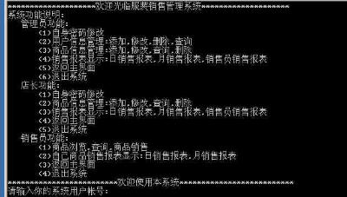
（二）以管理员方式登陆系统～输入正确的用户账号admin和密码admin
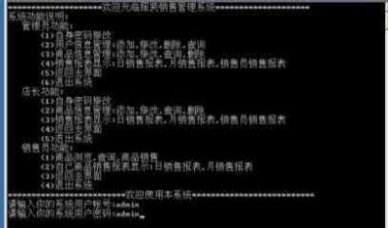
若登陆名或密码错误～则提示用户不存在
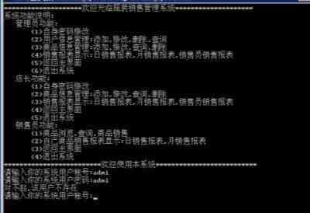
登陆成功～进入管理员界面
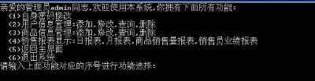
选择“（1）自身密码修改”～修改管理员密码
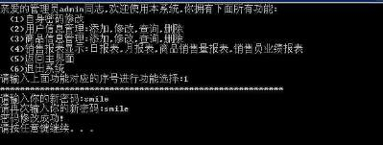
选择“（2）用户信息管理”～进行用户的增、删、改、查功能
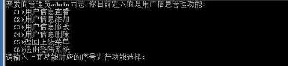
选择“（1）用户信息查看”～查看当前用户信息
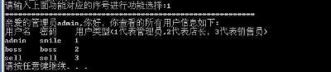
选择“（2）用户信息添加”～添加用户信息
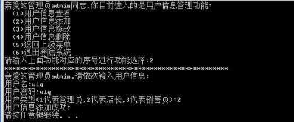
选择“（4）用户信息删除”～删除用户
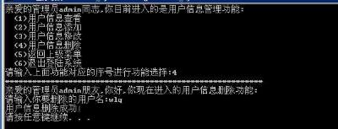
返回管理员界面～选择“（3）商品信息管理”～进行商品的增、删、改、查功能。
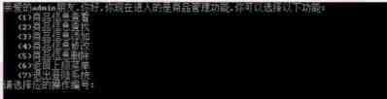
选择“（1）商品信息查看”～查看当前商品信息。
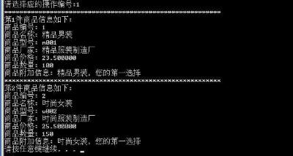
选择“（2）商品信息查找”～根据商品编号及商品名称进行查找。首先～选择“1--按商品编号查询”～若查询的编号存在～则显示查询的信息
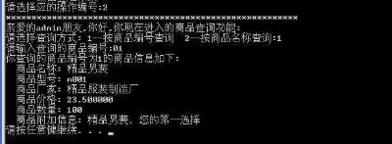
若查询的商品编号不存在～则提示信息“对不起～不存在该商品编号的商品”
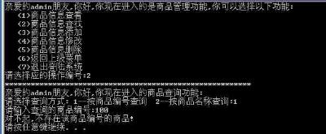
选择“2--按商品名称查询”～输入正确的商品名称～显示查询信息
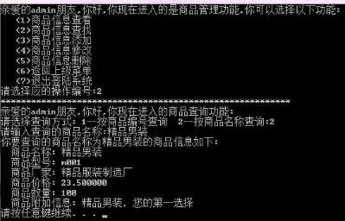
若查询的商品名称不存在～则提示信息“对不起～不存在该商品编号的商品”
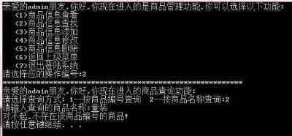
选择“（3）商品信息添加”～添加商品信息
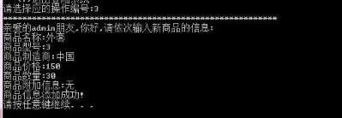
选择“（4）商品信息修改”～修改商品信息
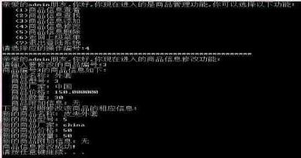
选择“（5）商品信息删除”～删除商品
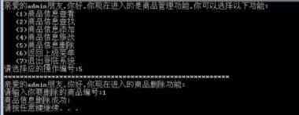
返回管理员界面～选择“（4）销售报表显示”～进行销售报表功能
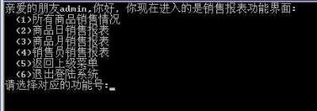
选择“（1）所有商品销售情况”～显示商品信息
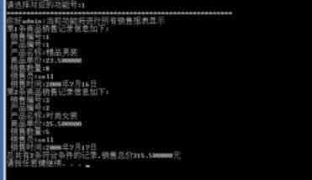
选择“（2）商品日销售报表”～查看符合条件的销售商品
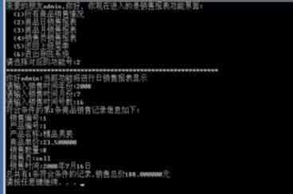
若查询的信息不符合条件～则显示没有符合条件的记录
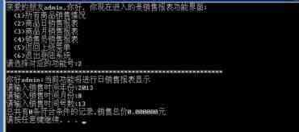
选择“（3）商品月销售报表”～查看符合条件的销售商品
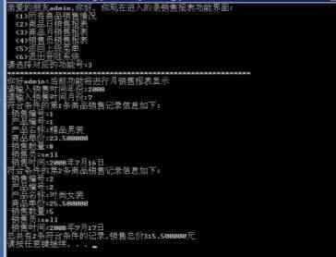
选择“（4）销售员销售报表”～查看符合条件的销售商品
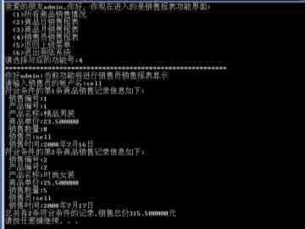
（三）以店长方式登录系统
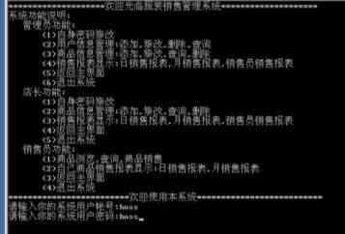
选择“（1）自身密码修改”～修改店长密码
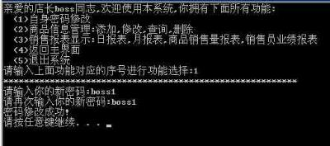
店长其他功能：商品信息管理—销售报表显示与管理员类似。
（四）以销售员登陆系统
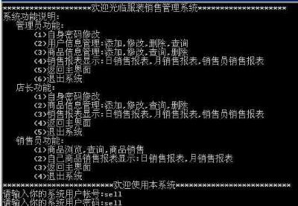
选择“（3）商品销售”功能～进行产品销售
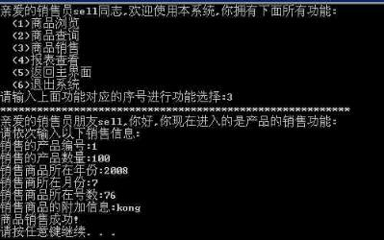
若销售产品大于库存～则提示销售失败。
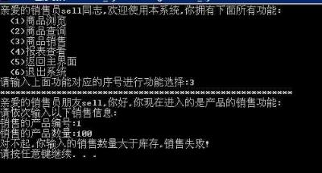
销售员商品浏览、查询、及报表查看功能与管理员功能类似
六．调试情况，设计技巧及体会

1．改进方案
界面比较简洁、清晰，但有些过程不太完善，基本的功能都能自如的实现。安全性能不能很达标，在进行安全方面的改进。

2．体会
用所学的知识，第一次独立的完成代码的全过程，很累很辛苦，也非常感谢那些帮我纠正错误代码。指点我的同学，要自己的代码思想在他人的脑袋里运转，看着那样寻找错误的眼神，感觉比自己编的代码都还辛苦。谢谢那些给予我帮助的人。
一份耕耘，一份收获，很疲累，但结果很快乐！
希望能会更加深入的了解C语言，更加会掌握C。用C，用自己的知识再做出更漂亮的系统！

七．参考文献
王曙燕. 2011 C语言程序设计（第二版）

八．附录：源代码（电子版）
#include <stdio.h> //标准输入输出函数
#include <windows.h> //Windows头文件
#include <time.h> //日期和时间头文件
#define ADMIN_USER_TYPE 1
#define BOSS_USER_TYPE 2
#define SELL_USER_TYPE 3
#define FUNCTION_FAILED -1
#define FUNCTION_SUCCESS 0 //如果函数成功执行～将返回0
/** 系统用户结构 **/
typedef struct SystemUser {
char userName[20]; //用户名,主键
char password[20]; //用户密码
int userType; //用户类型(1:管理员,2:店长,3:销售员)
struct SystemUser *next; //指向下一个用户的指针
} SystemUser;
/** 服装商品信息 **/
typedef struct Products {
int productId; //商品编号,主键
char productName[20]; //商品名称
char productType[20]; //商品型号
char productCompany[20]; //商品厂家
float productPrice; //商品价格
int productCount; //商品数量
char memo[50]; //商品附加信息
struct Products *next; //指向下一个商品的指针
} Products;
/** 销售记录信息结构 **/
typedef struct SellInfoRecord {
int saleId; //销售编号,主键
char userName[20]; //销售商品的用户名
int productId; //销售的商品编号
int sellCount; //销售数量
int year; //销售商品年份
int month; //销售商品月份
int day; //销售商品日期
char memo[50]; //销售的附加信息
struct SellInfoRecord *next; //下一条销售记录
} SellInfoRecord;
static char currentUser[20]; //系统全局变量,保存当前登陆用户名;
static int currentUserType; //系统全局变量,保存当前登陆用户的用户类型
static SystemUser *pSystemUserHead = NULL; //保存系统用户信息记录的头指针
static Products *pProductHead = NULL; //保存系统商品信息记录的头指针
static SellInfoRecord *pSellInfoHead = NULL;//保存系统销售记录的头指针
void InitSystem(); //对系统用户信息和商品信息进行初始化
int AddUser(SystemUser *); //向用户信息链表中加入用户信息
int AddProduct(Products *pPro); //向商品信息链表中加入商品信息
int AddSellInfo(SellInfoRecord *); void UserExit();
void WelcomeMenu(); //系统欢迎菜单
void SystemLogin(); //系统登陆
void AdminOperationMenu(); //系统管理员操作菜单
void BossOperationMenu(); //店长操作菜单
void SellOperationMenu(); //销售员操作菜单
void ChangePassword(); //修改密码
void UserManage(); //用户信息管理
void UserInfoView(); //用户信息查看
void UserInfoAdd(); //用户信息添加
void UserInfoModify(); //用户信息修改
void UserInfoDelete(); //用户信息删除
void ProductsManage(); //产品信息管理
void ProductsView(); //商品查看
void ProductFind();
void InputAndAddProduct(); //输入商品信息并添加
void ModifyProduct(); //修改商品信息
void DeleteProduct(); //删除商品信息
void ProductsSell(); //商品销售
void ReportPrint(); //报表显示
void ShowAllSellReport(); //显示所有商品销售情况
void ShowDaySellReport(); //显示某日的销售情况
void ShowMonthSellReport(); //显示某月的销售情况
void ShowEmployeeSellReport(); //显示某个销售员的销售情况
void ExitSystem(); // 退出登陆系统
float getPriceById(int ); //通过商品编号查询商品价格
int getProductNameById(int,char *); //通过商品编号查询商品名称
int getCountById(int); //通过商品编号查询商品库存数量
void ReduceProductCount(int,int); //通过商品编号减少商品数量
/** 对系统进行初始化,建立用户记录和商品记录 **/
void InitSystem() {
FILE *fp;
SystemUser adminUser,bossUser,sellUser; //管理员,店长,销售员三个角色信息
Products products[2]; //初始化两件服装商品信息
SellInfoRecord sellInfo[2]; //初始化两条销售记录
//管理员
strcpy(adminUser.userName,"admin");
strcpy(adminUser.password,"admin");
adminUser.userType = ADMIN_USER_TYPE;
adminUser.next = NULL;
fp = fopen("Admin.txt", "w");
fprintf(fp, "%s\t%s", adminUser.userName, adminUser.password);
fclose(fp);
//店长
strcpy(bossUser.userName,"boss");
strcpy(bossUser.password,"boss");
bossUser.userType = BOSS_USER_TYPE;
bossUser.next = NULL;
fp = fopen("Shopkeeper.txt", "w");
fprintf(fp, "%s\t%s", bossUser.userName, bossUser.password);
fclose(fp);
//销售员
strcpy(sellUser.userName,"sell");
strcpy(sellUser.password,"sell");
sellUser.userType = SELL_USER_TYPE;
sellUser.next = NULL;
fp = fopen("Seller.txt", "w");
fprintf(fp, "%s\t%s", sellUser.userName, sellUser.password);
fclose(fp);
AddUser(&adminUser);
AddUser(&bossUser);
AddUser(&sellUser);
//products[0].productId = 1;
strcpy(products[0].productName,"精品男装");
strcpy(products[0].productType,"m001");
strcpy(products[0].productCompany,"精品服装制造厂");
products[0].productPrice = 23.5;
products[0].productCount = 100;
strcpy(products[0].memo,"精品男装～您的第一选择");
products[0].next = NULL;
//products[1].productId = 2;
strcpy(products[1].productName,"时尚女装");
strcpy(products[1].productType,"w002");
strcpy(products[1].productCompany,"时尚服装制造厂");
products[1].productPrice = 25.5;
products[1].productCount = 150;
strcpy(products[1].memo,"时尚女装～您的第一选择");
products[1].next = NULL;
AddProduct(&products[0]);
AddProduct(&products[1]);
sellInfo[0].day = 16;
strcpy(sellInfo[0].memo,"测试数据1");
sellInfo[0].month = 7;
sellInfo[0].next = NULL;
sellInfo[0].productId = 1;
sellInfo[0].sellCount = 8;
strcpy(sellInfo[0].userName,"sell");
sellInfo[0].year = 2008;
sellInfo[1].day = 17;
strcpy(sellInfo[1].memo,"测试数据2");
sellInfo[1].month = 7;
sellInfo[1].next = NULL;
sellInfo[1].productId = 2;
sellInfo[1].sellCount = 5;
strcpy(sellInfo[1].userName,"sell");
sellInfo[1].year = 2008;
AddSellInfo(&sellInfo[0]);
AddSellInfo(&sellInfo[1]);};
/**函数功能: 向系统用户信息链表中加入用户信息**/

